Важливими , на мою думку, завданнями загального розвитку учнів є навчати їх спостерігати, визначати не тільки найголовніше, але й другорядне, що надасть можливість розпізнавати, засвоювати навчальний матеріал на уроках. Увага відіграє особливу роль в навчальній роботі школярів. Зосередженість, спрямованість свідомості учня на певні предмети та явища необхідні на всіх етапах діяльності. Розвиток усного мовлення молодших школярів позитивно вплине на якість і розуміння прочитаного.

Інтерактивне заняття «Чарівний світ», як одна із форм проведення «години психолога» і організації пізнавальної діяльності учнів, рекомендовано для практичних психологів, соціальних педагогів, учителів початкових класів, вихователів груп продовженого дня, логопедів.

Тема «Чарівний світ»
Мета: розвиток мислення, зосередженості, зорово-моторної координації, зв’язного мовлення.
Форма проведення: інтерактивне заняття (робота у парах, робота у групах, технологія «символічний» мікрофон).
Кількість учнів:6-12.
Вік: 6-7 років.
Орієнтовнй час :45-50 хвилин.
1. Вправа-гра «Намалював».
Мета: підбадьорити, налаштувати на роботу; розвиток уваги і спостережливості.
Час: 5 хвилин
Обладнання: Стимульний матеріал до заняття (вправа 1 «Намалював») формату А3, «символічний» мікрофон.
Форма роботи: групова.
Хід роботи.
Попросили художника намалювати, як звірі до зими готуються. «Піди, - говорять йому, - подивись у ліс для початку. А що там дивитися, відповідає художник, - я і так все намалюю» .
Завдання для учнів: Уявіть собі, что у вас беруть інтерв ю. Розгляньте малюнок. Чи не помилився художник? Поясніть свою думку. Хто бажає дати відповідь, підніміть ручку. Відповідає той, кому ведучий дає «символічний» мікрофон.

2. Вправа «Пари тваринок».
Мета:розвиток зорово-моторної координації, зосередженості.
Час : 4 хвилини.
Обладнання: Стимульний матеріал до заняття (вправа 2 «Пари тваринок»), олівець для кожного учасника групи.
Форма роботи: індивідуальна
Хід роботи
Завдання для учнів: Знайти і простежити зором кожну лінію з єднання від дитинки до дорослої тваринки.
Обговорення. Назвати кожну групу тварин.
Рекомендації дорослому: У разі утруднення при виконанні завдання, учням можна проводи олівцем по лініях з’єднання.

3.Гра-мета «Допитлива ворона».
Мета: розвиток уваги, мислення; сприяти гарному настрою, розслабитися.
Час: 8 хвилин
Обладняння: дошка, на якій написана частинка слова «кар», малюнок ворони, листочок у клітинку, олівець для кожного учасника.
Форма роботи : індивідуальна
Хід роботи
Завдання учням: Кмітлива ворона гортала книжку і помітила в деяких словах своє «кар». Відгадайте ці слова і запишіть на своїх листочках.
«1.Кар….. . Овоч, який називають другим хлібом. Без нього не звариш ні борщу, ні супу.
2……кар . Той, хто лікує людей.
3.Кар….. . Твердий товстий папір.
4.Кар….. . Їх малює художник, а ми вішаємо на стінах.
5. …..кар….. . Харчовий продукт із пшеничного хліба, виготовлений у вигляді довгих трубочок.
6. …..кар. Фахівець, який працює на токарному станку.» [2;10]
7. Об єднайтися у пари за принципом «білий , чорний».
Озвучте один - одному слова, які є відгадками.
Рекомендації дорослому: Пояснити, до початку роботи, хто такий фахівець. Якщо учні не вміють писати, дану вправу можна виконати у техніці «символічний мікрофон».

4.Фізкультхвилинка.
Мета: розвивати орієнтацію у просторі, подолання рухового автоматизму.
Час:3-4 хвилини
Форма роботи: групова
Хід роботи
Дорослий читає, а учні відтворюють рухи.
«Руки на пояс поставимо всі, будемо стрибати, мов горобці.
Скік вперед і скік назад, крильця вниз всі опустили і на місці походили.
1,2,3,4,5 – треба вправи починать.
1,2,3,4 – руки в боки, два підскоки.
1,2,3 нові вправи почали: нахил вправо, нахил вліво.
Вгору, вниз подивись, до роботи знов берись.
Часу гаяти не варто, руки кладемо на парти.
Сонце діти вже високо, всі вдихаємо глибоко.
Руки разом опускаєм і глибоко видихаєм.»[1;11]
Рекомендації дорослому: бажано вправу повторити 2,3 рази підряд.
5. Вправа «Хто що дає?».
Мета:розвиток логічного мислення, спостережливості, уваги, пам ’яті.
Час:7 хвилини
Обладнання:Стимульний матеріал до заняття (вправа 5. «Хто що дає?») формату А4, олівець для кожної групи учасників.
Форма роботи: групова.
Хід роботи
Завдання для учнів.
1.Об*єднайтися у 3-4 групи (у залежності від кількості учасників заняття) .
2. Розгляньте малюнок у групах. З’єднайте лінією від тварин до предметів, у залежності від того, хто що дає.
3.Обговорення.
Назвіть, об’єднані у завданні, пари слів. Перша група пояснює, що дають порося, циплята, друга група –вівця, кури, третя група – корова, гуска.
Рекомендації дорослому: Пояснити, що сувоя тканини може бути із шерсті, хлопка. Якщо учні вміють читати, можна запропонувати роботу з тлумачним словничком (значення слова «сувоя»).
6. Вправа «Чарівний олівець».
Мата: розвиток зорового сприймання, уваги, пам’яті, етичного смаку.
Час:8 хвилин
Обладнання: Стимульний матеріал до заняття ( вправа 6. «Чарівний олівець»), олівець для кожного учасника.
Форма роботи: індивідуальна.
Хід роботи
Завдання учням: Розгляньте малюнки видатного українського художника Г.Нарбута. За допомогою тільки ліній він створив різноманітний казковий світ.
2.Обведіть колом істот, яких ви помітили на малюнку 1 і на малюнку 2.
Обговорення:У які групи можна їх об’єднати? (Тварини, птахи, комахи). Назвіть, яких ви знаєте ще комах? Що вам допомогло впізнати цих істот?(деталі, частинки малюнка). Чи знаєте ви загадки про тварин, птахів? Які?
7. Вправа «Школа».
Мета:розвиток зорової пам’яті, уваги, мислення
Час:10 хвилин
Обладнання: Стимульний матеріал до заняття (вправа 7. «Школа») формату А3, білий аркуш паперу формату А 2 у середині якого вирізаний отвір у вигляді віконця розміром 5см у ширину і 4 см у висоту, годинник із секундною стрілкою, «символічний » мікрофон.
Форма роботи: індивідуальна, групова.
Хід роботи
Психолог прикриває малюнок, який лежить на столі, білим аркушем паперу. Учні розташовуються у коло навколо столу. Учасники розглядають малюнок через отвір у формі вирізаного віконечка, поступово пересуваючи білий аркуш, але не піднімають його і не відкривають малюнок. Розглядають учні малюнок одночасно, кожний пересуває білий аркуш паперу протягом 30 секунд. Після того, як кожний учасник пересунув листок, дорослий запитує, що намалювало на картинці. Відповідає той учень, якому дорослий дає «символічний» мікрофон .
Обговорення: У які групи можна об’єднати тих, хто намальований? (Люди, тварини, птахи, плазуни).
Рекомендації дорослому: Учасник, якому дорослий дає «символічний» мікрофон починає відповідати, інші можуть доповнювати його по-черзі.
8. Підсумок
«Нумо плеснемо в долоні,
Посміхнімось всі гуртом .
Сонця промені червоні
Сили нам дали цілком. »[3 ;10]
Рекомендації для дорослого: Запропонувати учням поплескати у долоні протягом 5 секунд.

Стимульний матеріал до заняття.
Вправа 1 «Намалював».
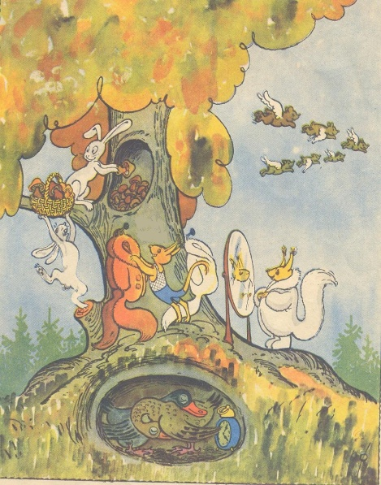

Вправа 2 «Пари тваринок».

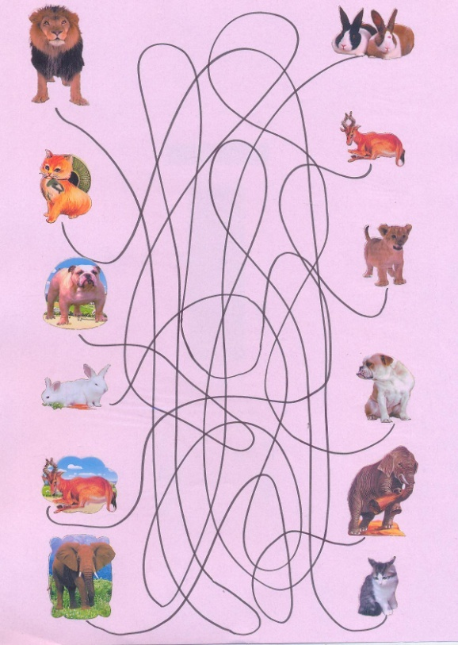
Вправа 5 «Хто що дає».
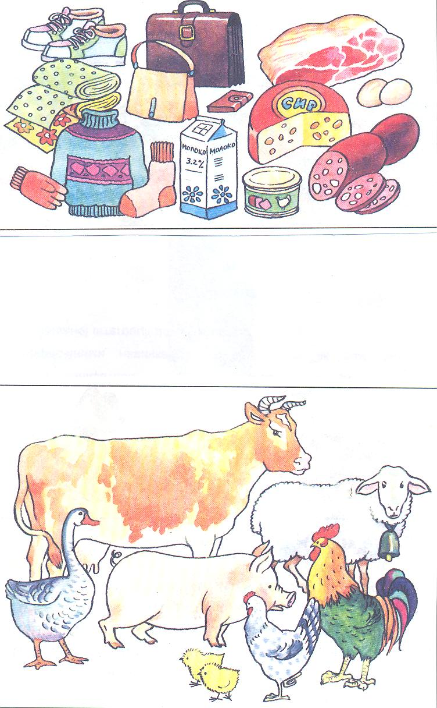

Вправа 6 «Хованки», малюнок 1
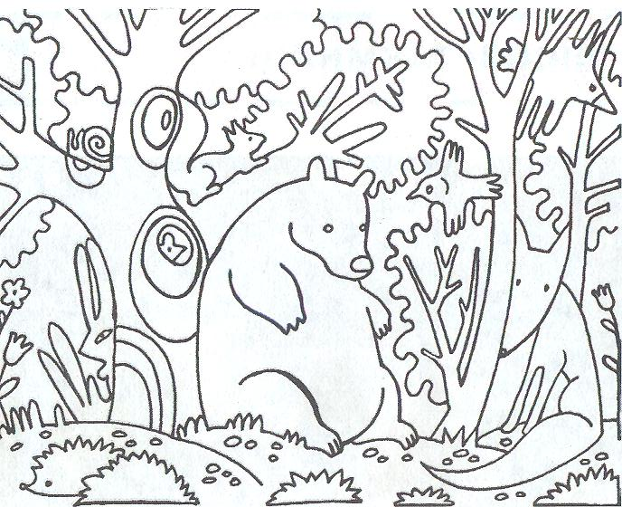
Вправа 6 « Чарівний олівець», малюнок 2
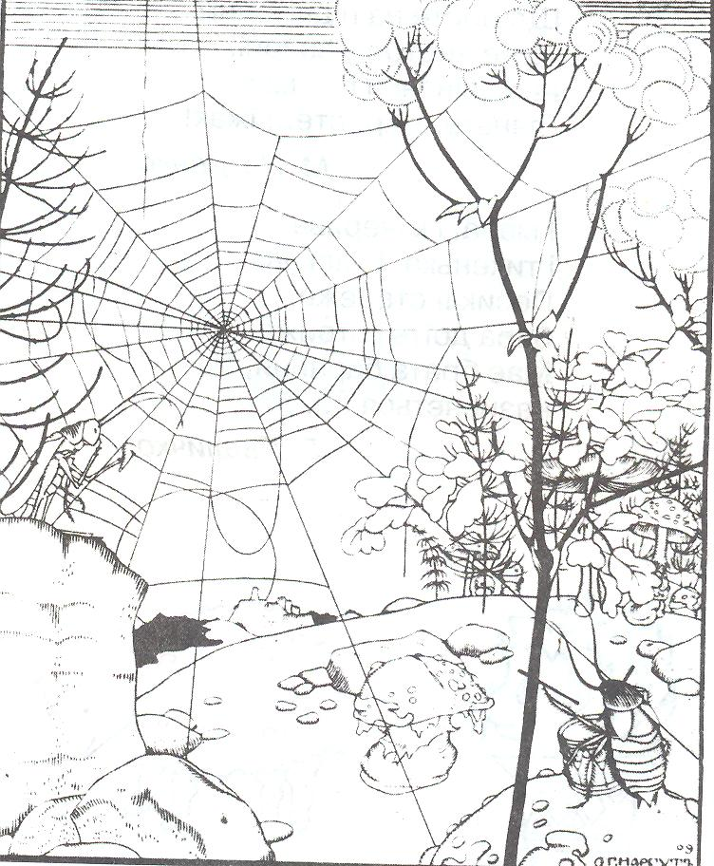

Вправа 7 «Шкала».
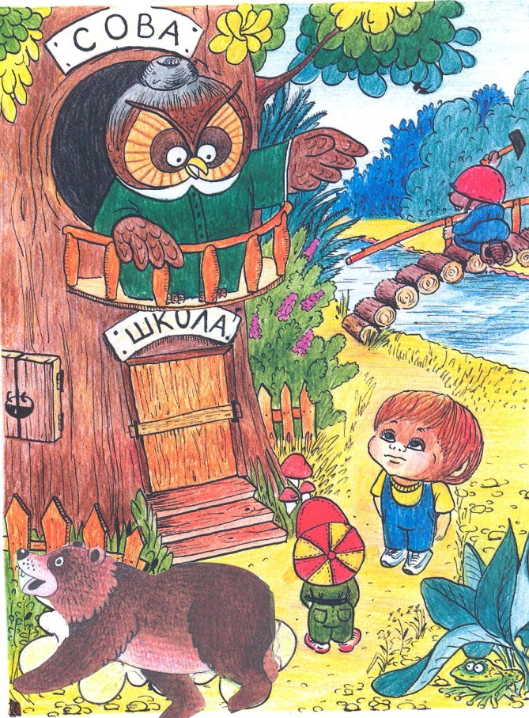
1.Козуб П.Г. Ігри в 1-4 класах [Текст ]/ П.Г.Козуб. – Тернопіль : Навчальна книга – Богдан, 2011. – 64с.
2.Сагірова В.К. Розвиток через гру [ Текст ]/ К.В.Сагірова. –К. : Грані-Т, 2009. – 38с.
3.Сидоренко Н.О. перший раз у перший клас [Текст]/ Н.О. Сидоренко. – К. : Шкільний світ, 2009. – 176с.
4.Коцар І.В. Казка про податки [ Ілюстрації] / І.В.Коцар. – К. : Редакція журналу «Вісник податкової служби», 2001. – 26с.
5.Окландер В. Окна в мир [ Текст] / В. Окландер. –К. : ВО, 2006.

